

Voir les opportunités ouvertes = Voir les opportunités


Menu start/end + 20%
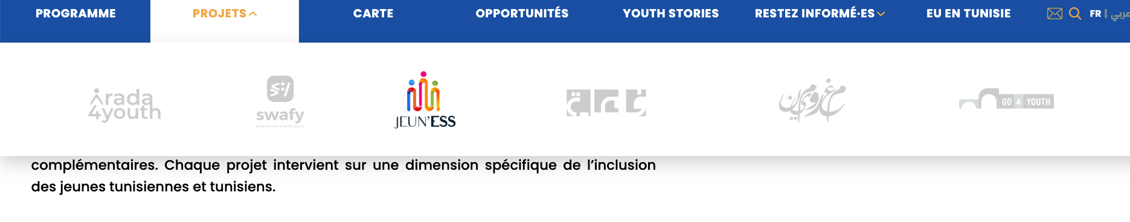
menu horizontal vertical same as simple menu


resolution visuel check ( ask for visual if needed)

Page https://preprod2026.prodexo.agency/eu4youth/programme/a-propos
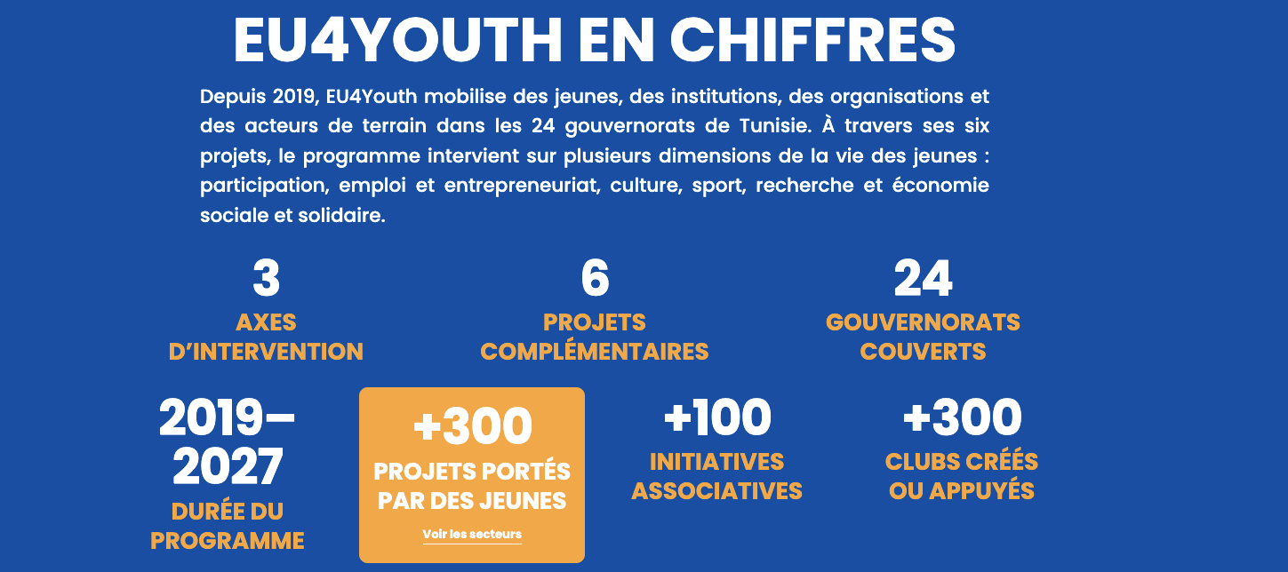
Delete popup and keep without hover effect (orange )
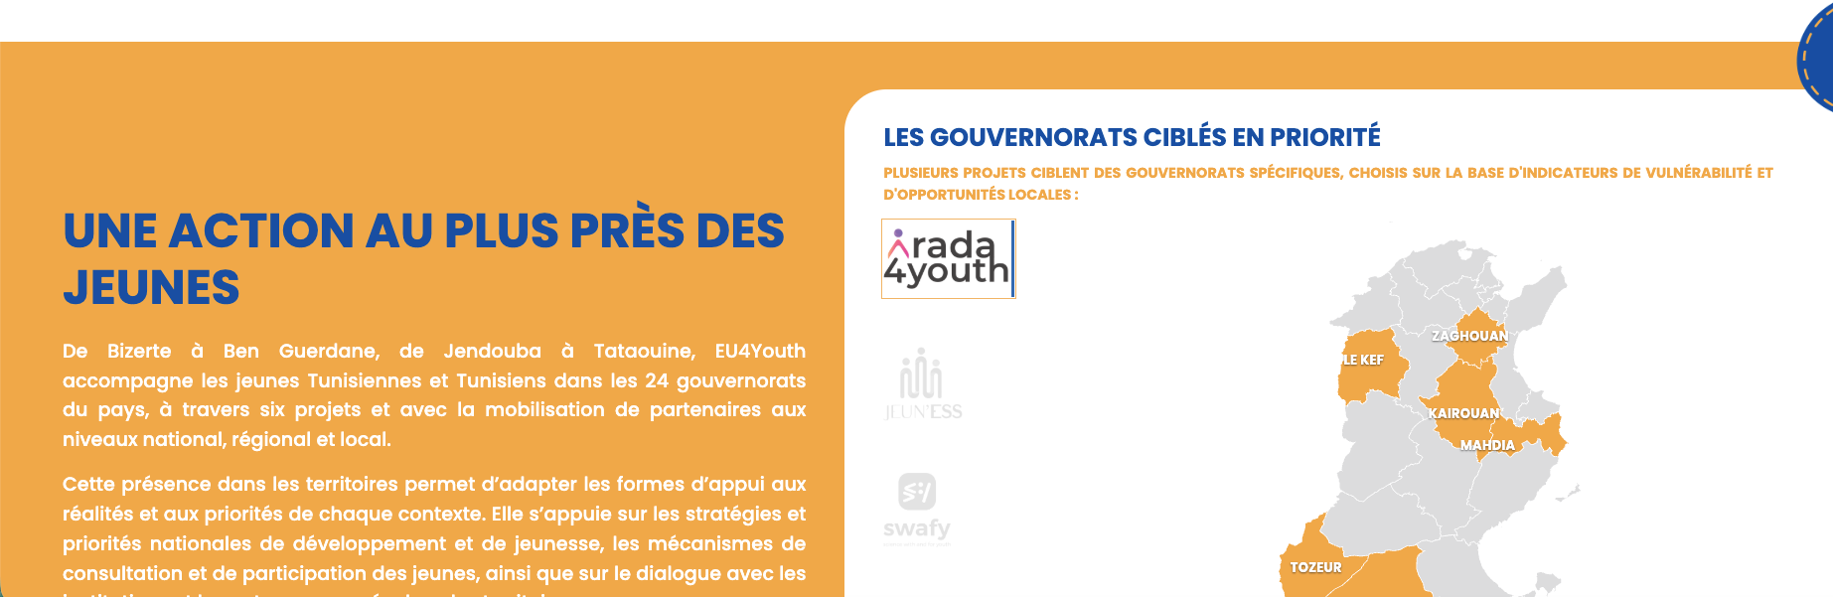
Delete cart title : LES GOUVERNORATS CIBLÉS EN PRIORITÉ
PLUSIEURS PROJETS CIBLENT DES GOUVERNORATS SPÉCIFIQUES, CHOISIS SUR LA BASE D'INDICATEURS DE VULNÉRABILITÉ ET D'OPPORTUNITÉS LOCALES :



center ball headers elements

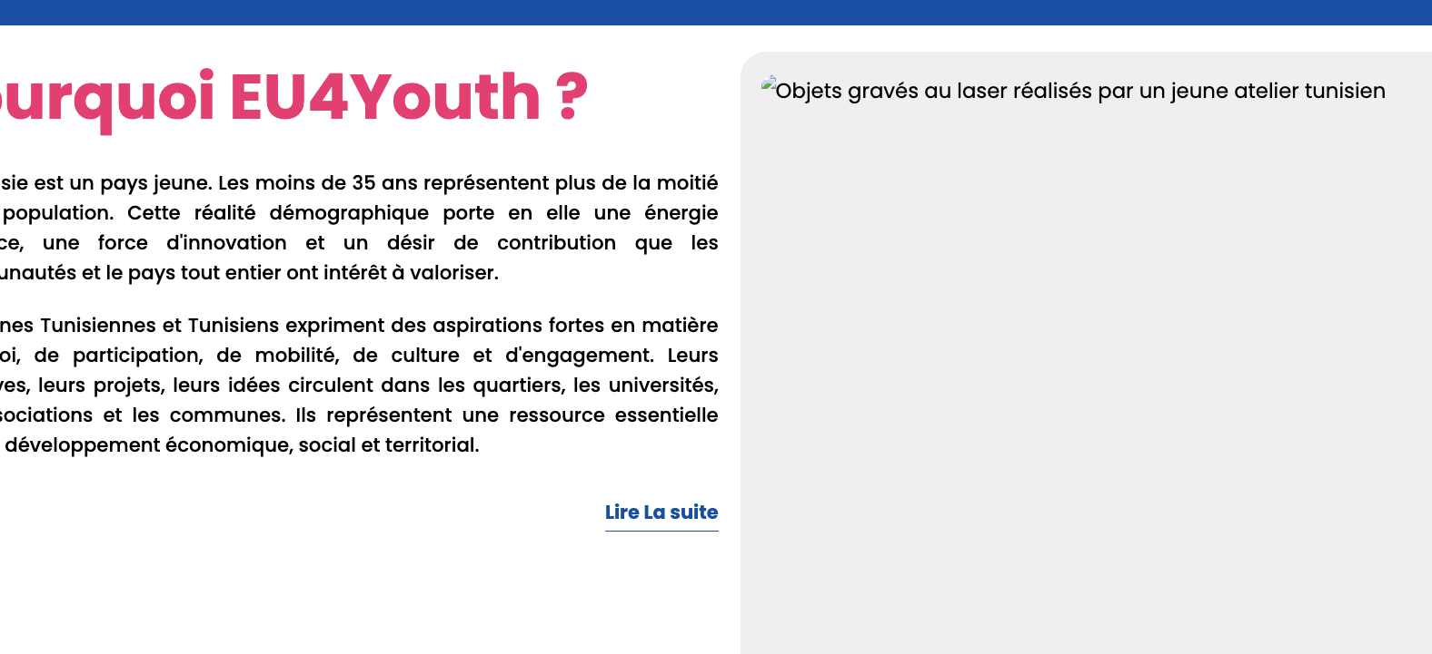
Image a verifier
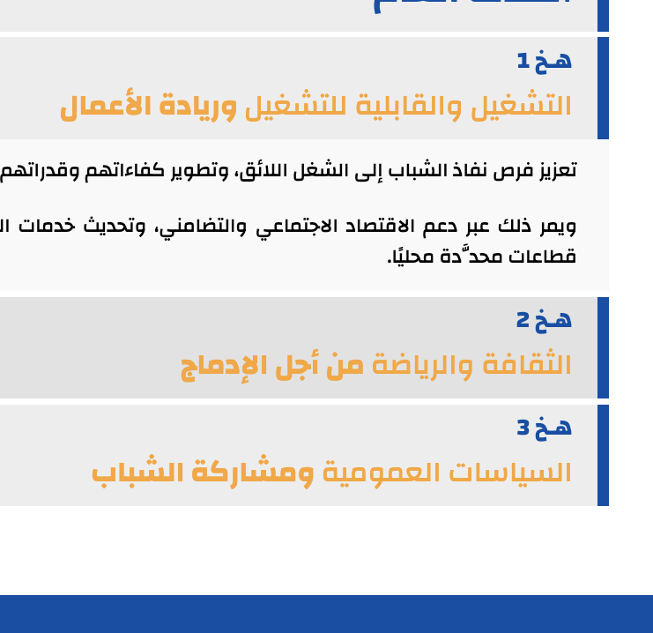
ha5 = هدف خصوصي

